Агрегаты для улавливания крупнодисперсной пыли и стружки ПУА-М

КОММЕРЧЕСКОЕ ПРЕДЛОЖЕНИЕ на поставку агрегата ПУА-4000-М

Рециркуляционные пылеулавливающие аппараты ПУА-М предназначены для отсоса и очистки воздуха от сухой, неслипающейся крупнодисперсной пыли и стружки. Аппарат состоит из корпуса, малошумного пылевого вентилятора с профилированными лопатками, пылесборного мешка и фильтровальной ступени. В качестве фильтровального элемента на аппарат устанавливается фильтровальный рукав из иглопробивного, каландрированного материала на основе полиэфирных волокон.
Агрегаты ПУА-М применяются для очистки воздуха от крупнодисперсной пыли на деревообрабатывающих и мебельных производствах. Для станков с невысокой производительностью и с небольшим объемом отходов.
Имеют небольшую фильтрующую поверхность, и, вследствие этого, низкую пылеемкость. Аппараты ПУА-М рекомендуется устанавливать не далее 3 м. от станка вследствие невысокого напора вентилятора.
Достоинствами аппаратов ПУА-М являются: низкая стоимость, простота монтажа и эксплуатации, небольшие транспортные габариты.
В комплекте с агрегатами могут быть поставлены воздуховоды, переходы и коллекторы на несколько входов.
ПУА-4000-М
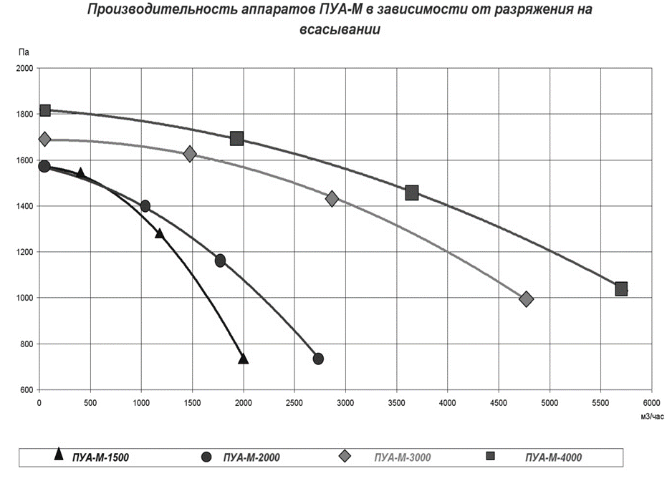

Технические характеристики

Модель | ПУА-М-4000
Производительность, м³/ч | 4000
Установленная мощность эл.дв., кВт | 4
Объем пылесборника мешка, м³ | 2х0,3
Вес, кг | 77
Количество отсосов, шт. Max | 4
Уровень шума, дБА | 82
Габаритные размера в упаковке (LxBxH), мм | 1680х620х890
Макс. концентрация пыли на входе, г/м³ | 5
Эффективность очистки от пыли (средний диаметр частиц d=30 мк), не менее, % | 99,5
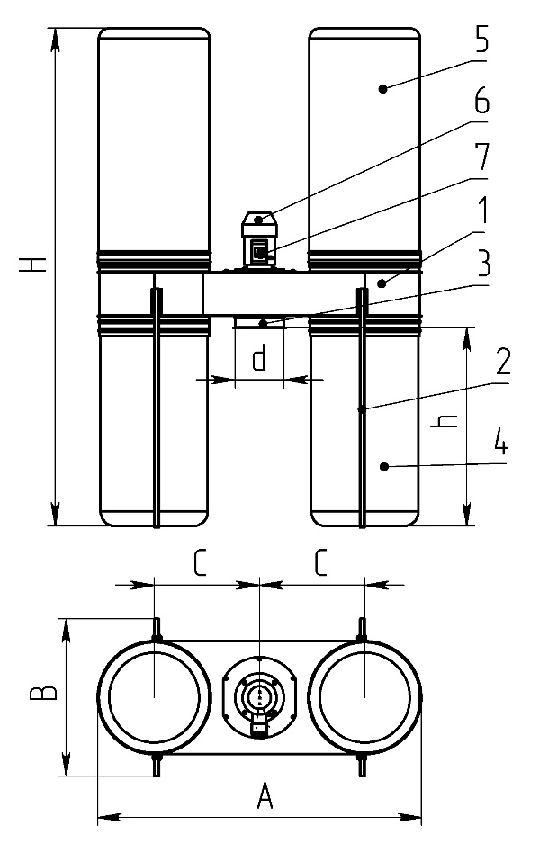

1. Корпус агрегата
2. Стойка
3. Входной патрубок
4. Пылесборный мешок
5. Фильтровальный рукав
6. Электродвигатель с вентилятором
7. Автоматический выключатель

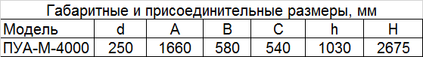

Стоимость оборудования
№№ | Наименование оборудования | Ед. | Кол-во | Цена, | Сумма,
п/п |  | изм. |  | руб. вкл. НДС | руб. вкл. НДС
1 | 2 | 3 | 4 | 5 | 6
1 | Пылеулавливающий агрегат ПУА-М-4000, N=4 кВт | шт. | 1 | 89 400 | 89 400
 | Итого: |  |  |  | 89 400

1 Срок изготовления оборудования 2..4 недели после поступления авансового
платежа на р/сч Исполнителя.
2 Гарантия на оборудование - 24 месяца с момента отгрузки с нашего склада.
3 Доставка оборудования осуществляется транспортом Заказчика.

Размеры и вес в упаковке
Аппарат | Кол-во в тарном месте | Длина, L | Ширина, В | Высота, Н | Вес, кг |  | объем
 |  |  |  |  | Брутто | Нетто
ПУА-4000-М | 1 | 1680 | 620 | 890 | 75 | 75 | 0,92702
 |  |  |  | вес общий, кг | 75 | объем общий, м³ | 0,92702

Вы всегда можете у нас приобрести:
- Фильтровальные кассеты
- Мешки пылесборный 0,3 м³
- Контейнеры пылесборные (биг-бег), 0,9 м³ (для ПФЦ-8000, ФЦ)
- Ремни с пружинным замком
- Коллекторы, переходы, бандажи
- Гибкие полиуретановые шланги, алюминиевые трубы, хомуты
- Рабочие колеса
- Мотор-редукторы, электродвигатели

